109年11月份大事紀要照片
編號28 大泉伏流水進度超前 將可提供高雄抗旱水源新利器 照片4張

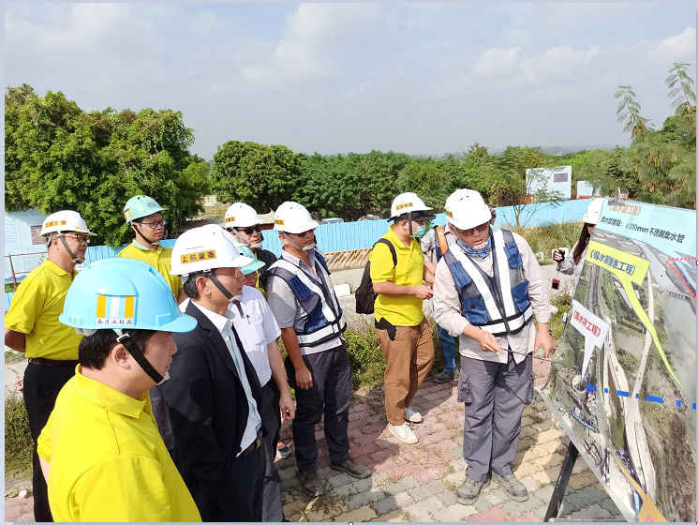 | 照片說明  照片1  水利署長賴建信聽取  高屏溪大泉伏流水工程  簡報

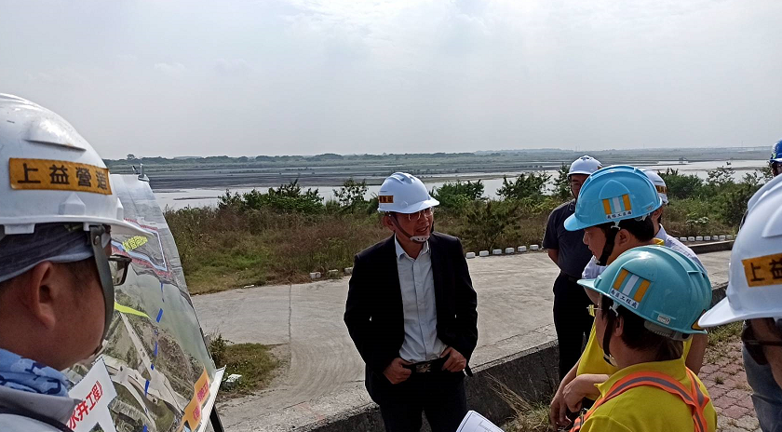 | 照片說明  照片2  水利署長賴建信視察  高屏溪大泉伏流水工程  場景

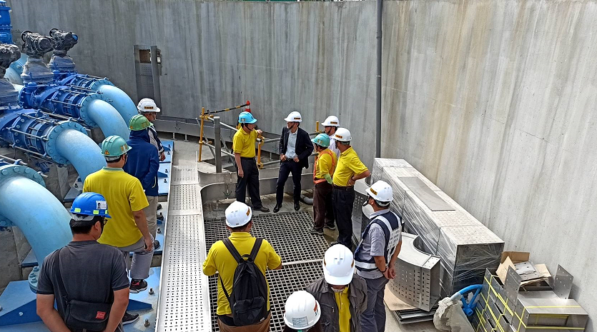 | 照片說明  照片3  水利署長賴建信視察  高屏溪大泉伏流水工程  場景

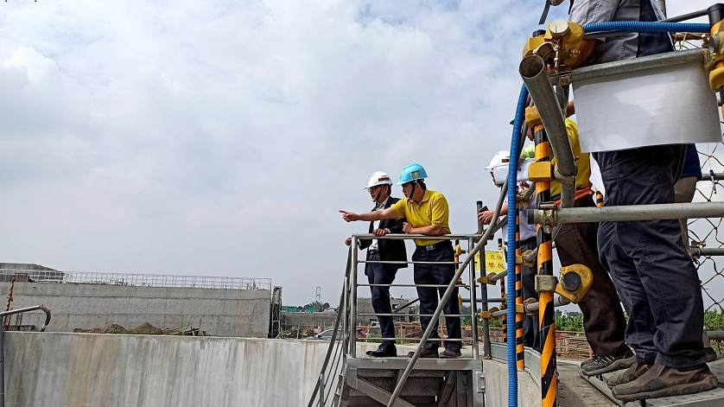 | 照片說明  照片4  水利署長賴建信視察  高屏溪大泉伏流水工程  場景

